Класс 5.
Дата:_____________

Тема «Треугольник. Неравенство треугольника»
Комбинированный урок.
Цели урока:
образовательная – сформировать представление о неравенстве треугольника; закрепить умения и навыки применения неравенства треугольника.
развивающая – обучать приемам и методам рассуждения; развивать логическое мышление обучающихся; развивать математическую речь (устную и письменную); развивать внимание, интеллектуальные и творческие способности обучающихся, познавательную активность, интерес к изучению математики.
воспитательная – создавать условия обучающимся для работы в группе, воспитывать потребность к сотрудничеству, умению слушать собеседника, уважать мнение оппонента, содействовать осознанию ценности совместной деятельности обучающихся; создавать условия для развития у обучающихся стремления к познанию.
Оборудование: компоненты УМК к учебнику «Математика» 5 класс под редакцией академика РАН В.В.Козлова и академика РАО А.А.Никитина; интерактивная доска (ИД), документ - камера; каркасная модель треугольника, модель плоского треугольника, сигнальные карточки для рефлексии.
План проведения урока:
Этапы урока | Формируемые универсальные учебные действия учащихся
- Организационный момент | Регулятивные: саморегуляция
- Устный счет, проверка домашнего задания | Регулятивные: сравнение и анализ, наблюдение, быстрота реакции, прогнозирование; познавательные: проверка и опровержение правильности решения
- Формирование темы и цели урока | Регулятивные: целеполагание, умение оценивать и прогнозировать
- Работа с учебником | Личностные: морально-этические стороны личности, эстетическое сознание, эрудиция, потребность познавать, самостоятельность, самоконтроль, самосознание,
- Физкультурная минутка | Личностные: эстетическое восприятие, здоровьесбережение, саморегуляция
- Закрепление изученного материала | Личностные: формирование целостного мировоззрения, развитие научной эстетики; регулятивные: прогнозирование и оценка; познавательные: развитие математического аппарата, ценностно-смысловой компонент чтения
- Самостоятельная работа, взаимопроверка самостоятельной работы | Личностные: самоконтроль, стрессоустойчивость, саморегуляция, самооценка, прогнозирование, развитие морально-этических качеств личности; коммуникативные: умение слушать одноклассников и учителя, высказывать свое мнение, адекватно аргументировать свою точку зрения.
- Подведение итогов урока | Личностные: самооценка, развитие грамотной математической речи, стрессоустойчивость
- Рефлексия | Регулятивные: эмоциональное общение, рефлексия

Ход урока
Выразите в сантиметрах
8 дм 6 см; 40 мм; 3 м 5 см
Выразите в метрах
3 км 300м; 7 км 90 м

8 дм 6 см = 86 см
40 мм = 4 см
3 м 5 см = 350 см
3 км 300м = 3300 м
7 км 90 м = 7090 м
Этапы | Деятельность учителя | Визуальный ряд | Деятельность учащихся
- 1. | Организационный момент  Приветствие и проверка общей готовности обучающихся к уроку. |  | Приветствуют учителя, демонстрируют готовность к уроку (на партах - тетради, учебники, ручки, карандаши, линейки, дневники)
 | 1.Устный счет.  2. Проверка домашнего задания  Учитель проводит блиц-опрос по теме:  Блиц - опрос  1. Как обозначается длина отрезка с концами А и В?  2. Чему равна длина отрезка АВ, составленного из отрезков АС и СВ?  3. Сформулируйте первое свойство длины.  4. Сформулируйте второе свойство длины.  5. Что можно сказать о точке К, для которой выполняется неравенство |АК|+|KC|>|АС|?  6. Что можно сказать о точке М, для которой выполняется равенство |ЕМ|+|МF|=|EF|?  « Основные свойства длины».  Учитель предлагает учащимся сравнить свое решение д.з. с решением, записанным на доске. | 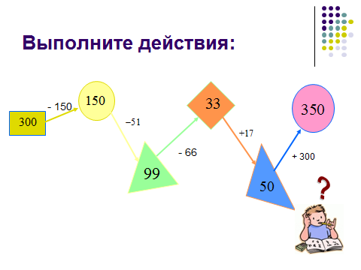  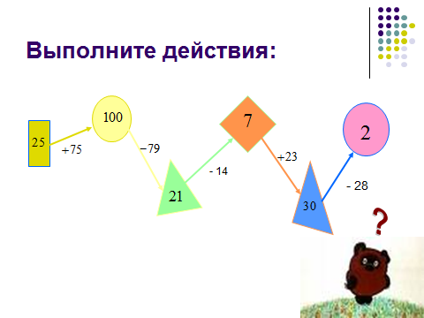  Выразите в сантиметрах  8 дм 6 см; 40 мм; 3 м 5 см  Выразите в метрах  3 км 300м; 7 км 90 м  8 дм 6 см = 86 см  40 мм = 4 см  3 м 5 см = 350 см  3 км 300м = 3300 м  7 км 90 м = 7090 м | Учащиеся отвечают на задания «Считалочки», повторяют основные единицы измерения длины.  Трое обучающихся записывают домашнее задание № 7, 9, 11 на доске. В это время с остальными учащимися учитель проводит блиц-опрос, повторение основных свойств длины.  По завершении работы с ИД обучающиеся проверяют домашнее задание, сверяя его с решением на доске и задают возникшие вопросы.
 | Формулирование темы и цели урока в ходе объяснения нового материала  - Учитель предлагает выдвинуть обучающимся гипотезу о теме сегодняшнего урока, проанализировав задания блиц-опроса;  - учитель предлагает учащимся построит в тетрадях три точки и соединить их отрезками, затем задает вопрос:  - Какие геометрические фигуры у вас получились на рисунке, назовите их? (учитель формулирует слайд)  - Как вы думаете, о какой фигуре мы будем говорить сегодня?  Учитель корректирует ответы и формулирует тему урока; (либо учащиеся сами формулируют тему урока)  Учитель задает вопрос: «Как должны быть расположены точки и отрезки, чтобы они образовывали треугольник»  - учитель вводит определение треугольника и предлагает учащимся изобразить треугольник в своих тетрадях.  - Учитель задает вопрос: «Какие предметы треугольной формы вы знаете?»  - После ответов учащихся учитель демонстрирует свои примеры на слайде  - учитель демонстрирует каркасную модель треугольника и модель плоского треугольника.  - учитель задает вопрос: «Чем отличаются эти модели треугольника?»  - после обсуждения ответов учащихся учитель вводит определение треугольной области (плоского треугольника)  - учитель предлагает каждому учащемуся измерить стороны треугольника АВС и проверить следующие неравенства:  |АВ|< |АС|+ |ВС|  |АС|< |АВ|+ |ВС|;  |ВС|< |АС|+ |АВ|  - учитель выслушивает результаты работы учащихся и задает вопрос: «Будут ли верны эти неравенства для любого треугольника?» и предлагает обсудить ответ на этот вопрос в группах. | Треугольник.  Неравенство треугольника  Наглядные пособия | - Обучающиеся делают вывод о том, что все задания бллиц-опроса были на применение основных свойств длины;  - Учащиеся отвечают отрезок, треугольник и т.д.  - Учащиеся отвечают: «Треугольник, отрезок и т.д.».  Учащиеся отвечают: «Точки не лежат на одной прямой, отрезки их соединяют».  - изображают треугольники, обозначают его вершины и под руководством учителя дают названия элементам треугольника.  Учащиеся приводят свои примеры  - Ученики выдвигают свои гипотезы  учащиеся проводят измерения и проверяют верность неравенств  учащиеся работают в группах (по 4 человека ),  представители групп предлагают свои решения
 | Учитель предлагает ребятам ознакомиться с выводом, предложенным в учебнике на стр.84 (п.34) и сравнить со своими выводами .  Подведя итог, учитель дает формулировку рассмотренного свойства. |  | Учащиеся читают вывод из пункта 3.4 стр. 84 учебника
 | Физкультурная минутка | Приложение №1 | Проводит обучающийся.
 | Закрепление изученного материала:  - Учитель задает вопрос из учебника стр.84: «Почему не существует треугольника со сторонами длиной 1 км, 2 км и 3км?» - устно  - Учитель проводит практическую работу с последующей проверкой по закреплению изученного материала, предложив из треугольников, изображенных на ИД, выбрать «лишние».  - решение задач: №2.1, 2.3 (стр.94)  - Для учащихся, ранее справившихся с заданиями, на доске записаны дополнительные номера: № 17, 18 (стр.87 учебника) |  | Учащиеся отвечают на вопрос, применяя изученное свойство неравенства треугольника.  Учащиеся в тетрадях проводят необходимые вычисления и выписывают номера верных ответов.  Работа у доски и в тетрадях (первые два человека, решивших быстрее, чем ребята у доски, подносят тетради на проверку учителю).  Работа в тетрадях с последующей проверкой учителя.
7 | Самостоятельная работа с последующей проверкой с помощью документ-камеры: ответить на контрольные вопросы и задания занятия №4 (стр. 52 рабочей тетради к учебнику часть №1) | Тетрадь учащегося под документ-камерой | Учащиеся самостоятельно выполняют задания, затем оценивают свою работу, сверив с решением показанным на ИД.
8. | Подведение итогов урока  Учитель объявляет оценки за урок и комментирует домашнее задание:  - Учебник глава 4, параграф 3, п.3.3, 3.4;  № 14, 16.  - Творческое задание: применение неравенства треугольника в жизни. |  | Обучающиеся записывают д.з. в дневники.
9. | Рефлексия  Учитель предлагает ребятам продолжить предложения: «Я знаю…», «Я могу…». |  | Ребята отвечают.  Зеленый треугольник - урок понравился  Желтый треугольник — затрудняюсь ответить  Красный треугольник - урок не понравился

